ЗВІТ
щодо проведення заходів в ПТНЗ ДПЗЛ до 100 – річчя від початку Української революції 1917 - 1921 років викладачем Історії України Колесник Л.М.

До відзначення 100 – річчя від початку Української революції 1917 - 1921 років в ПТНЗ ДПЗЛ були проведенні заходи:
1.Виховні години за темою «Шляхами Української революції 1917 - 1921 років».
2. Виступи учнів з доповідями із висвітленням подій Української революції 1917 - 1921 років.
3. Конкурс рефератів за темою «Творці української державності».

Поштовхом до початку Української революції стала Лютнева революція в Російській імперії. В Україні утворився альтернативний центр влади — Українська Центральна Рада (УЦР), що стала представницьким органом українських демократичних сил і очолила національно-демократичну революцію в Україні. Керівником УЦР став Михайло Грушевський.
У період 1917—1921 років Україна пережила різні форми національної державності (УНР, Українська держава, ЗУНР), але державну незалежність втримати не змогла. Українські етнічні території були розділені між СРСР, Польською Республікою, Королівством Румунія та Чехословацькою Республікою.
Українська національно-демократична революція зазнала поразки. Однак, не досягши своєї мети, Українська революція започаткувала процес формування політичної нації та відродила традицію української державності.

1.Виховні години за темою «Шляхами Української революції 1917 - 1921 років».

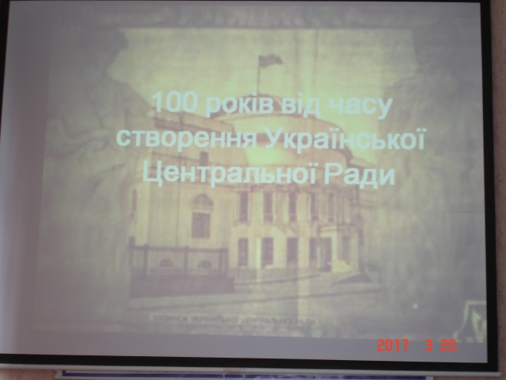

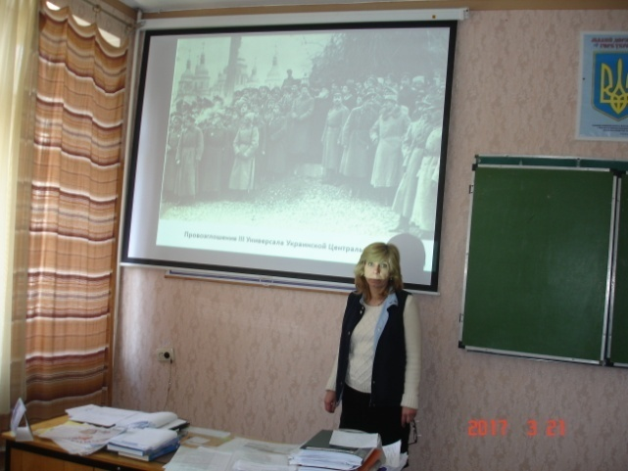

2. Виступи учнів з доповідями із висвітленням подій Української революції 1917 - 1921 років.

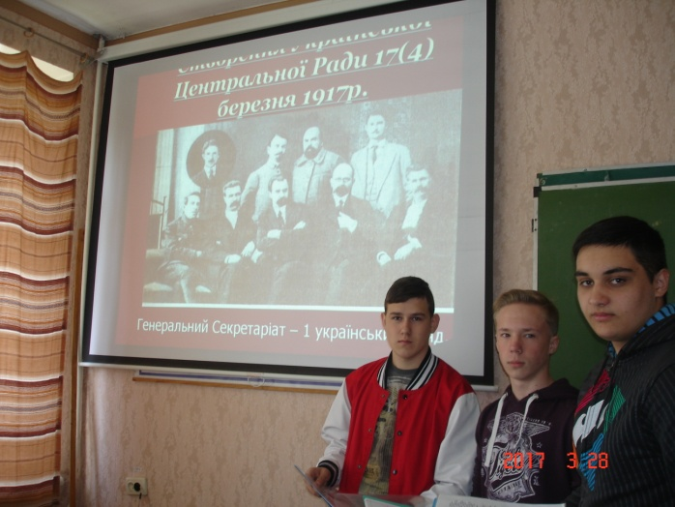

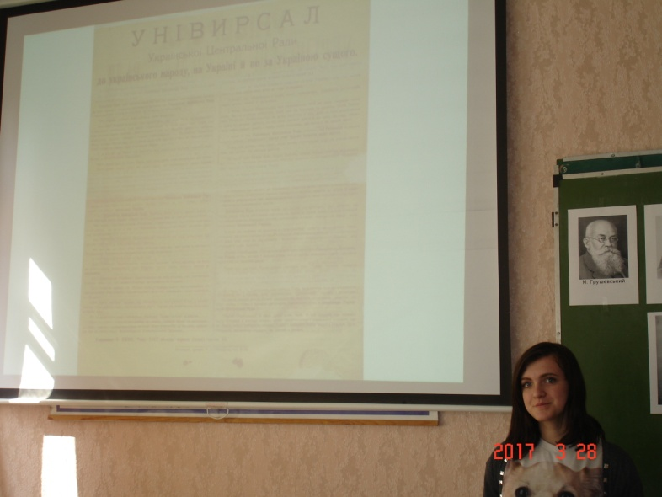

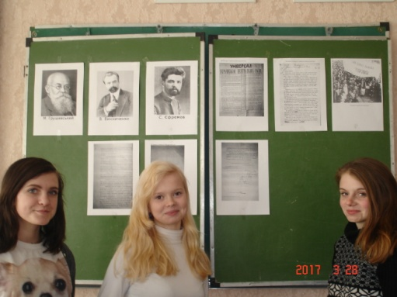

3. Конкурс рефератів за темою «Творці української державності».

